Dzień dobry, witam wszystkich uczniów klasy VII na zajęciach doradztwo zawodowe. Jeden temat – „Moje umiejętności – moje sukcesy” jest już za nami.
W każdy piątek będę zamieszczała kolejne zagadnienia w ramach przedmiotu. Dzisiejsze spotkanie obejmuje zagadnienie – Wszyscy jesteśmy zdolni.
Proszę obejrzeć prezentację multimedialną oraz wypełnić kwestionariusz wg instrukcji. Następnie w prezentacji lub w dalszej części kwestionariusza odnaleźć charakterystykę ośmiu rodzajów inteligencji, przeanalizować, który z nich jest wam najbliższy na podstawie rozwiązanego testu (najwyższa suma uzyskanych pkt) oraz przeanalizować możliwości rozwijania rodzajów inteligencji, sprawdzić w jakich zawodach poszczególne
z nich są przydatne.

Załącznik 1

Kwestionariusz inteligencji wielorakich
W tabeli zamieszczone są stwierdzenia. Jeśli uważasz, że zgadzasz się w zupełności ze stwierdzeniem – w komórce obok przyznaj sobie 3 punkty, jeśli zgadzasz się częściowo – 2 punkty, jeśli nie zgadzasz się – wpisz 1 punkt.
Stwierdzenie | Punkty | Rodzaj inteligencji
1. Lubię rozwiązywać zagadki i problemy logiczne. |  | M-L
2. Jestem dobry w liczeniu w pamięci, szacowaniu i mierzeniu.
3. Jestem dobry w wyszukiwaniu połączeń pomiędzy zagadnieniami.
4. Lubię przedmioty ścisłe i techniczne.
5. Potrafię dobrze zaplanować czas, jaki poświęcam na pracę domową i uczę się dobrze dzięki logicznym wyjaśnieniom.
Suma punktów
6. Lubię słowa – czytanie książek, chodzenie do teatru, poezję. |  | J
7. Lubię rozwiązywać krzyżówki i zagadki słowne.
8. Łatwo uczę się z książek, kaset, Internetu i wykładów.
9. Jestem dobrym rozmówcą, posługuję się bogatym słownictwem.
10. Dobrze piszę, na przykład opowiadania, poezję, listy, polecenia.
Suma punktów
11. Lubię ćwiczenia fizyczne. |  | K
12. Uczę się dobrze, gdy mogę coś wykonać.
13. Jestem dobry w sporcie i grach.
14. Mam zdolności manualne, na przykład potrafię sporządzać modele, majsterkować, szyć.
15. W tańcu czuję się jak ryba w wodzie.
Suma punktów
16. Jestem dobry w tworzeniu muzyki, śpiewaniu lub graniu na instrumentach. |  | M
17. Z łatwością zapamiętuję wiersze, poezję i rymowanki.
18. Często słucham muzyki i łatwo przychodzi mi rozpoznawanie melodii.
19. Mam dobre wyczucie rytmu.
20. Czytam nuty, umiem komponować muzykę.
Suma punktów
21. Jestem wrażliwy na to, co myślą i czują inni. |  | I
22. Jestem przekonujący i potrafię uczyć innych tego, czego się nauczyłem.
23. Lubię należeć do klubów lub kółek zainteresowań.
24. Lubię pracować w zespole i dobrze przychodzi mi uczenie się w grupie.
25. Łatwo zawieram przyjaźnie.
Suma punktów
26. Mam zmysł orientacji i potrafię dobrze oceniać odległości i przestrzenie. |  | W
27. Jestem dobry w wyobrażaniu sobie różnych rzeczy.
28. Jestem dobrym obserwatorem – dostrzegam rzeczy, których nie zauważają inni.
29. Uczę się z wykresów, diagramów i map.
30. Jestem dobry w sztuce, modelowaniu lub rzeźbieniu.
Suma punktów
31. Interesują mnie kwestie związane ze środowiskiem naturalnym. |  | P
32. Podobają mi się programy przyrodnicze i/lub trzymam w domu zwierzęta.
33. Potrafię rozpoznać i nazwać wiele rodzajów kwiatów, roślin i drzew.
34. Potrafię wyobrazić sobie siebie pracującego w rolnictwie, albo jako biologa lub astronoma.
35. Interesują mnie sprawy związane ze zdrowym życiem, zdrowym jedzeniem itp.
Suma punktów
36. Jestem dobry w tworzeniu planów i określaniu swoich celów. |  | A
37. Lubię pracować/uczyć się samotnie i w ciszy.
38. Jestem dobry w uczeniu się na swoich błędach i doświadczeniach.
39. Prowadzę pamiętnik lub zapiski.
40. Przejmuję się losami naszej planety.
Suma punktów
...........................................................................................

Cechy osób z rozwiniętą inteligencją matematyczno-logiczną (M-L) | Przykładowe zawody | Jak rozwijać zdolności?
Lubią liczyć, rozwiązywać zagadki logiczne, eksperymentować, wyciągać wnioski. Są zorganizowane systematyczne, dokładne, potrafią myśleć abstrakcyjnie, lubią porządek i jasno zdefiniowane zadania. Często uczą się poprzez robienie notatek, schematów | Mechanik samochodowy, kucharz, księgowy, detektyw, bankier, statystyk, analityk, informatyk, architekt, inżynier | Poprzez rozwiązywanie zagadek, zadań matematycznych, rozwiązywanie problemów, liczenie, układnie historyjek obrazkowych, wymyślanie, wspólne gotowanie, majsterkowanie, planowanie wycieczek, prowadzenie domowego budżetu.
Cechy osób z rozwiniętą inteligencją językową (J) | Przykładowe zawody | Jak rozwijać zdolności?
Lubią czytać, słuchać, pisać, opowiadać, przemawiać. Lubią zabawy ze słowami. Często są systematyczne  i uporządkowane. | Sprzedawca, kelner, przedstawiciel handlowy, dziennikarz, pisarz, poeta, copywriter, polityk, tłumacz, korektor | Poprzez rozwiązywanie zagadek, krzyżówek, szarad, czytanie bajek, śpiewanie, recytację wierszy, kończenie rozpoczętych bajek, wymyślanie opowiadań, pisanie pamiętników, wystąpienia oratorskie.
Cechy osób z rozwiniętą inteligencją kinestetyczną (K) | Przykładowe zawody | Jak rozwijać zdolności?
Lubią prace ręczne, prace mechaniczne. Najchętniej uczą się poprzez wykonywanie konkretnych zadań. Zapamiętują wtedy, gdy same coś wykonają. Mają dobry refleks, nie lubią siedzieć długo w jednym miejscu. | Fryzjer, kucharz, cukiernik, mechanik, sportowiec, aktor, tancerz, choreograf, chirurg, jubiler, rzeźbiarz. | Poprzez ćwiczenia ruchowe, gimnastykę,  uprawianie jakiejś dyscypliny sportowej, zabaw wymagających refleksu, wykonywanie precyzyjnych czynności manualnych, taniec, majsterkowanie,  żonglowanie.
Cechy osób z rozwiniętą inteligencją muzyczną (M) | Przykładowe zawody | Jak rozwijać zdolności?
Są wrażliwe na muzykę, dźwięki, ton głosu. Często uczą się poprzez słuchanie. Chętnie słuchają muzyki, lubią słuchać audiobooków, uczą się języków obcych ze słuchu. | Osoby  zajmujące się nagłośnieniem, muzycy, piosenkarze, tancerze, aktorzy | Poprzez grę na dowolnym instrumencie, słuchanie muzyki przed i w czasie pracy/czytania, śpiewanie, wymyślanie melodii, relaksację przy muzyce.
Cechy osób z rozwiniętą inteligencją interpersonalną (I) | Przykładowe zawody | Jak rozwijać zdolności?
Lubią uczestniczyć w zajęciach grupowych. Szybko odgadują intencje innych osób, potrafią rozwiązywać konflikty, łatwo nawiązują kontakty, dobrze prowadzą negocjacje. | Sprzedawca, przedstawiciel handlowy, kelner, zawody związane  z usługami, nauczyciel, psychoterapeuta, polityk, pielęgniarka, lekarz. | Poprzez kierowanie projektami, pracę w zespole, uczenie innych, udział w warsztatach efektywnej komunikacji, pełnienie różnych ról w zespole, udział w spotkaniach towarzyskich.
Cechy osób z rozwiniętą inteligencją wizualno-przestrzenną (W) | Przykładowe zawody | Jak rozwijać zdolności?
Lubią rysować, nie mają problemów z czytaniem map, wykresów, schematów, tabel. Mają dobre wyczucie koloru, myślą obrazowo, robią notatki w formie rysunków  i wykresów. Myśląc używają wyobraźni i obrazów. Są wrażliwe na otaczające przedmioty, kolory i wzory. Lubią rysować, rzeźbić i wytwarzać, używając kolorów i różnego typu materiałów. | Krawcowa, dekorator wnętrz, malarz, architekt, rzeźbiarz, twórca gier komputerowych, reżyser, żeglarz, nawigatorzy, pilot, operator filmowy, przewodnik, projektant mody, fotograf, mechanik, chirurg | Poprzez tworzenie obrazów, rysunków, wykresów,  czytanie map i wytyczanie drogi na podstawie mapy,  przedstawianie informacji w postaci graficznej, nagrywanie filmów, tworzenie prezentacji komputerowych, map myśli.
Cechy osób z rozwiniętą inteligencją przyrodniczą (P) | Przykładowe zawody | Jak rozwijać zdolności?
Lubią pracę na świeżym powietrzu. Wszystko, co jest związane z ekologią i ochroną środowiska, ma dla nich duże znaczenie. Często lubią prace związane z hodowlą zwierząt lub uprawą roślin. | Rolnik, ogrodnik, florysta, zootechnik, weterynarz, dietetyk, ornitolog | Poprzez chodzenie na wycieczki, prowadzenie obserwacji przyrodniczych np. rozpoznawanie ptaków, uprawianie ogródka, pielęgnowanie roślin,  opiekę nad zwierzętami, oglądanie programów przyrodniczych, czytanie książek.
Cechy osób z rozwiniętą inteligencją intrapersonalną (A) | Przykładowe zawody | Jak rozwijać zdolności?
Mają dobrze rozwiniętą intuicję. Nie potrzebują motywacji do działania z zewnątrz. Mają dużą wiedzę na temat samego siebie, potrafią nazwać swoje cele, plany, mocne strony, a także ograniczenia. Są refleksyjne, często wybierają samodzielną pracę. | Pisarz, poeta, kompozytor, scenarzysta, psychiatra, psycholog, pedagog, etyk, ksiądz | Poprzez obserwację i nazywanie swoich emocji, uczuć, myśli, czytanie książek biograficznych, filozoficznych, dotyczących rozwoju osobistego, czytanie literatury i czasopism psychologicznych, pisanie, prowadzenie dziennika, medytację, szukanie odpowiedzi  na pytania filozoficzne.

Bibliografia, netografia:
- Test inteligencji wielorakiej Howarda Gardnera: http://brieftip.pl/test-inteligencji-wielorakiej-rodzaje-inteligencji/ – do wypełniania on line [dostęp: 12 czerwca 2017 r.];
- Kwestionariusz inteligencji wielorakiej wraz z omówieniem: http://www.doradcy-wroclaw.pl/app/download/5796678295/Test+inteligencji+wielorakiej.pdf [dostęp 10 czerwca 2017 r.];
- Publikacja na temat inteligencji wielorakiej: https://www.ore.edu.pl/materialy-do-pobrania/category/252-test-uzdolnie-wielorakich?download=3086:diagnoza-i-wspomaganie-w-rozwoju-dzieci-uzdolnionych.-test-uzdolnie-wielorakich-i-materialy-dydaktyczne [dostęp 10 czerwca 2017 r.];
- Między szkołą, a rynkiem pracy. Doradztwo zawodowe w szkołach zawodowych, Difin 2012, http://tiny.pl/g1ct4 [dostęp 6 czerwca 2017 r.].

Przypominam o wykonaniu portfolio (przykład) czyli: Moje portfolio kariery, imię i nazwisko, klasa VII, VIII

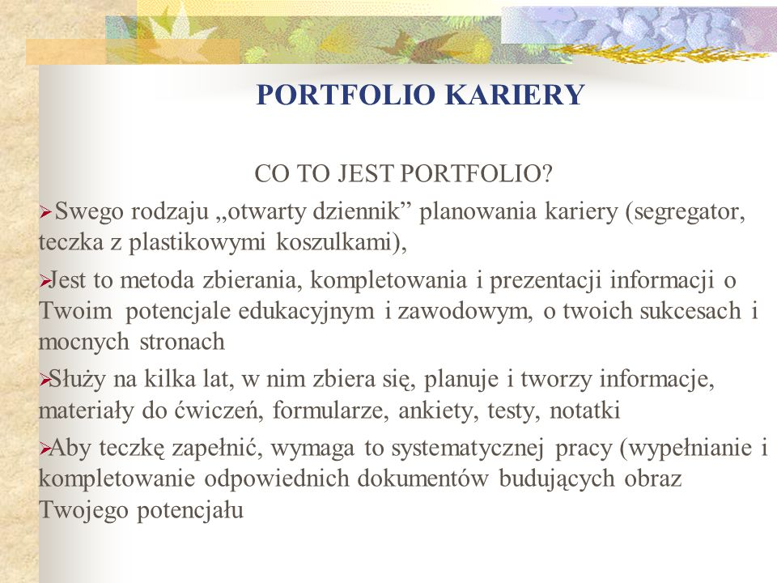
Można wpisać takie części:
I CZĘŚĆ PORTFOLIO
I. Moje osiągnięcia szkolne: Świadectwa, certyfikaty, zaświadczenia, dyplomy ,opisy Twoich osiągnięć szkolnych, plan swojej dalszej edukacji, nagrody zdobyte za naukę, inne dowody edukacyjnych sukcesów.
II. Moja aktywność szkolna i pozaszkolna (dowody, opisy Twojego zaangażowania, zajęcia w szkole i poza nią - koła zainteresowań, kluby sportowe, filmowe, dyskusyjne itp.):dyplomy, wyróżnienia, wycinki prasowe, zdjęcia, filmy, opisy osiągnięć, medale, puchary, listy gratulacyjne, inne dowody sukcesów
III. Moja aktywność społeczna (zaangażowanie w aktywność społeczną):udział w akcjach społecznych, aktywność na rzecz innych osób, zdjęcia, filmy, opisy wskazujące na to co robiłeś/robiłaś
II CZĘŚĆ PORTFOLIO – PRYWATNA MOŻE ZAWIERAĆ:
Mój potencjał – zainteresowania, umiejętności, zdolności itp. wyniki testów, kwestionariuszy, ankiet ,podręczne informacje zawodowe (wydruki opisów zawodów, rynek pracy itp.), podręczną informację edukacyjną (adresy + opisy instytucji edukacyjnych), moja sieć wsparcia (kontakty, adresy, telefony), wycinki z prasy (informacje o rynku pracy, zawodach, szkołach itp.), plan działań (wieloletni, roczny, miesięczny , tygodniowy), notatki osobiste
